Mikroszalagvonalas antennarendszerek elemeinek
kölcsönös csatolása

Németh Ákos Ferenc, nemethakos@linux.bmrg.hu

Budapesti Műszaki és Gazdaságtudományi Egyetem
Szélessávú Hírközlés és Villamosságtan Tanszék

Bevezetés
A jelen cikk egy már régebben folyó kutatás új eleme. A korábbi kutatásaim során azt vizsgáltam, hogy az adaptív antennarendszerek elemeinek kölcsönös csatolása milyen módon befolyásolja az ilyen antennarendszerekkel végzett iránybecslést, illetve az ezekkel végzett nyalábformálást.
E korábbi vizsgálataim eredményeként egy olyan modellt alkottam, melyben az N elemű antennarendszert egy 2N kapus lineáris hálózattal közelítettem. A már publikált elmélet szerint a 2N kapu közül N darab az N antenna N darab fizikai kapcsa, N darab pedig elméleti, virtuális kapu az antennák és a tér között. A modellem eredményeként egy olyan NxN-es C mátrixot kaptam, amely kapcsolatot teremt az elméleti és a fizikai kapuk között. E mátrix segítségével a fizikai kapcsokon mérhető jelek értékéből meg tudjuk becsülni az elméleti kapukon fellépő ideális, a kölcsönös csatolástól mentes, jelek értékét. Tehát a C csatolási mátrix meghatározásával a kölcsönös csatolás kompenzálása egyszerűen elvégezhető a C mátrix inverzének és a fizikai kapcsokon mért jeleknek az összeszorzásával.
A C csatolási mátrixot ez idáig kizárólag huzalantennákra számoltam ki néhány konkrét esetben. Ezek a számítások jó egyezést mutattak a későbbi mérésekkel. Ezen antennatípus választásának az oka a huzalantennák egyszerűbb mivolta volt. Jelen munkámban a fentebbi modellnek a mikroszalagvonalas, más néven mikrosztrip- illetve szmartantennák világába való átültetését kívánom publikálni.
Munkám jelentősége abban áll, hogy napjainkban egyre több helyen használnak mikroszalagvonalas antennákat. Ennek legfőbb oka az, hogy nagy frekvencián elég hatásosak és könnyű őket nagy mennyiségben előállítani a mai technológiák mellett. Ugyanez igaz az adaptívantennák világára is, vagyis napjainkban főleg mikroszalagvonalas antennákból építenek adaptív antennarendszert. Ez indokolja, hogy jelen munkámban a korábbi modellem mikrosztripantennákra történő kiterjesztésével foglalkozzam.
Az elmélet
Modellemben a C mátrix meghatározásához ismernem kell azt, hogy az antennarendszer egyik elemét egy tetszőleges tesztjellel gerjesztve mekkora elektromágneses (EM) tér alakul ki a többi elemen. Így az elemek közötti átvitelek kiszámításával meg tudjuk határozni azt, hogy az egyes fizikai kapcsokon mérhető jelek milyen összetevőkből állnak. A C csatolási mátrix sok esetben méréssel is meghatározható, azonban a mikrosztripantennák nagy integráltságot tesznek lehetővé, ezért gyakran nem lehet közvetlenül hozzáférni az antennákhoz a kész eszközben. Ez a mérést jelentősen megnehezítheti vagy akár teljesen el is lehetetlenítheti. Ezért fontos, hogy szimuláció útján is meg tudjuk határozni a csatolási mátrix elemeit.
A mikroszalagvonalas antennák EM terének a kiszámítása általában nehezebb, mint a huzalantennáké, mivel ennél az antennatípusnál nem állnak a rendelkezésünkre analitikus képletek, vagy amely képletek a rendelkezésünkre állnak elég körülményesen használhatóak. Mindemellett azt is figyelembe kell vennünk, hogy az adaptív antennarendszereknél az elemek közel vannak egymáshoz, jellemzően egy-két hullámhossznyi távolságnál közelebb. Ez lehetővé teszi azt, hogy a mikroszalagvonalas antennarendszerek esetén az elemek azonos hordozólemezen helyezkedjenek el. Szintén gyakori, hogy nem az összes patch, csupán néhány elem van egy hordozólemezen, így az egész antennarendszer több hordozólemezből áll. (A hordozólemezek között ilyenkor általában egy ún. gap helyezkedik el, amely hatással van a kölcsönös csatolásra.) A mikrosztripantennák EM tere és iránykarakterisztikája nagyban függ a patch táplálásának pozíciójától. Különböző okokból (pl. impedanciaillesztés) az antennák táppontja általában nem esik egybe a patch mértani középpontjával. Ezáltal az antennarendszer két eleme közötti kölcsönös csatolást nem csak az elemek távolsága, hanem az egymáshoz képest való helyzete is befolyásolja. Hasonlóan fontos az is, hogy az adott patch, illetve táplálása milyen pozícióban van a hordozólemezen, ugyanis a hordozólemez szélein különböző, a sugárzást befolyásoló, hatások lépnek fel. (Ez utóbbi hatást csökkenteni lehet a hordozólemez növelésével.) Az iménti elméleti megfontolásokat a számítások is igazolták. Ezt mutatja az Error: Reference source not found is, amelyen egy 2x2es mikrosztrip antennarendszer szimulációjának eredménye látható.

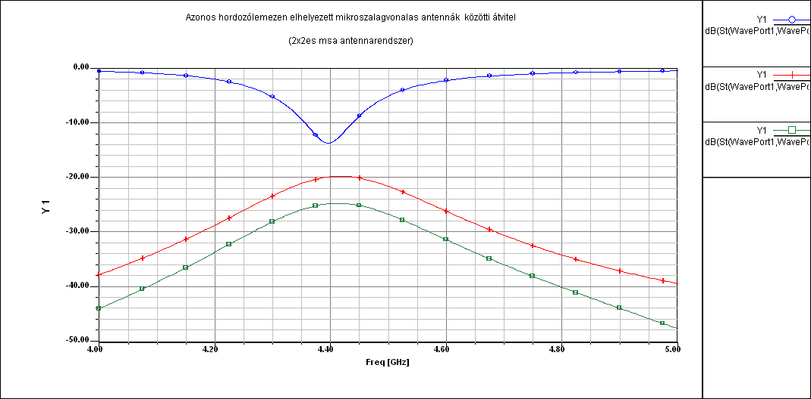
1. ábra – szimulációs eredmények
2. ábra – mérési eredmények

A szimuláció mellett méréseket is végeztem egy 2x4es antennarendszeren. A mérés eredményeit mutatja a . A mért és a szimulált antennarendszerek egyes elemeinek paraméterei szinte tökéletesen azonosak voltak. Az egyszerűbb szimuláció érdekében a valódi antennák körpolarizáltságát biztosító „saroklecsapását” elhanyagoltam a számításoknál, így az eredeti (valódi) antennák körpolarizáltak, a szimuláltak pedig lineárisan polarizáltak voltak. Az egyes elemek távolsága mindkét esetben azonos volt, de a valódi antennarendszer két panelre volt szerelve, mely panelek között egy „gap” volt. Éppen ezért főleg az S21(Waveport1,Waveport2) eredményeit érdemes összehasonlítani a S21(1->2) eredményeivel. (E két görbe kvantitatíve szinte azonos.) Mind a számítások, mind pedig a mérések azt mutatják, hogy a kölcsönös csatolás értéke a patch rezonanciafrekvenciáján (S₁₁ minimumnál) a legnagyobb. A lineárisan polarizált (szimulált) antennáknál az átvitel orientációfüggése is látható.
A fentebb bemutatott és mérésekkel, számításokkal igazolt eredmények azt mutatják, hogy az ilyen antennarendszerek kölcsönös csatolási mátrixa kevesebb szimmetriát tartalmaz, mint a huzalantennáké, mivel a huzalantennák esetén az EM tér körszimmetrikus az elemek tengelyére nézve, a mikrosztripantennák pedig csak körpolarizált sugárzásnál teljesítik ugyanezt. Ezáltal a kölcsönös csatolás kompenzálatlanul várhatóan nagyobb hatással lesz a mikroszalagvonalas adaptívantennákra, mint a huzalantennákból építettekre. Természetesen a kölcsönös csatolás a mikrosztripek esetében is szimmetrikus, így az eredményként kapott C csatolási mátrix is szimmetrikus lesz, hiszen az a antennának ugyanakkora hatása van b-re, mint b-nek a-ra. Ezt mind a mérések, mind a szimuláció is igazolta.
Mikroszalagvonalas antennák esetében az antennákat ellátó táphálózat is igen fontos. Amennyiben az antennákat a földlemez irányából koaxiális tápvonallal tápláljuk meg, akkor a táphálózat hatása várhatóan nem jelentős. Amennyiben azonban mikroszalagvonalas táphálózatot alkalmazunk, a táphálózat maga is sugároz, valamint ez utóbbi tápellátás következtében a hordozólemezben, illetve a hordozólemez felületén EM hullámok terjedhetnek. Ez utóbbi két hatás jelentősen megváltoztathatja a mikrosztripantennák sugárzási paramétereit és a kölcsönös csatolás mértékét.

Irodalom
- J. R. James, P. S. Hall, C. Wood: Microstrip Antenna Theory and Design
Peter Peregrinus Ltd., IEE, 1981.
- P. F. Wahid, T. Voor: Mutual impedance between skewed patch antennas
IEEE Antennas and propagation, may 1994., pp. 754-756.

